PROJETO DE DECRETO LEGISLATIVO Nº 26/2021

Dispõe sobre a outorga de Título de Cidadão Itapeviense ao Sr. Ribamar Antônio da Silva, e dá outras providências.

A Câmara Municipal de Itapevi, no uso de suas atribuições que legais, D E C R E T A:
Art. 1º. Fica concedido o Título de Cidadão Itapeviense ao Sr. Ribamar Antônio da Silva.
Art. 2º. A honraria será conferida em Sessão Solene, a ser convocada pelo Presidente da Câmara Municipal de Itapevi, especialmente para esse fim.
Art. 3º. As despesas decorrentes da execução deste Decreto Legislativo correrão por conta das dotações orçamentárias próprias, suplementadas se necessário.
Art. 4 º. Este Decreto Legislativo entra em vigor na data de sua publicação, revogadas as disposições em contrário.

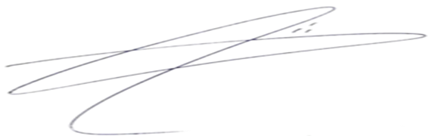
Sala das Sessões, Bemvindo Moreira Nery, 18 de agosto de 2021.

Doutor Lucas Gabriel Correia

JUSTIFICATIVA

Ribamar Antônio da Silva nasceu em 27 de maio de 1975, na cidade de Osasco. É filho de Davi Antônio da Silva e Carmelita Vieira da Silva e sua família é composta por quatro irmãos. Iniciou sua vida pública aos 15 anos, ajudando o então Vereador Ludval Santos de Oliveira. Desde então, adquiriu experiência, técnicas legislativas e nunca mais deixou de lidar com situações políticas. Ribamar sempre esteve engajado e comprometido com a sociedade, tem forte ligação com o terceiro setor, realizando atendimento às pessoas em diversas demandas sociais.
Ao longo da sua vida, verificando a carência dos trabalhadores, engajou-se nas questões sindicais e, no ano de 2004, foi Diretor do Sindicato dos Trabalhadores em Edifícios de Guarulhos (SINDIFICIO), onde permaneceu até o ano de 2008, exercendo com lisura e bravura a defesa dos direitos dos trabalhadores. Em função de seu trabalho de Liderança e Gestão, no ano de 2008 foi convidado pela Federação dos Trabalhadores em Serviços, Asseio e Conservação Ambiental, Urbana e Áreas verdes no Estado e São Paulo (FEMACO) para assumir o cargo de Diretor, permanecendo por cinco anos consecutivos. Nessa função, executou suas tarefas com presteza, garra, dedicação, buscando principalmente o reconhecimento da classe trabalhadora, e nunca deixou de batalhar por políticas públicas de qualidade para as pessoas.

Sala das Sessões, Bemvindo Moreira Nery, 18 de agosto de 2021.
Doutor Lucas Gabriel Correia Silva
Vereador –DEM

